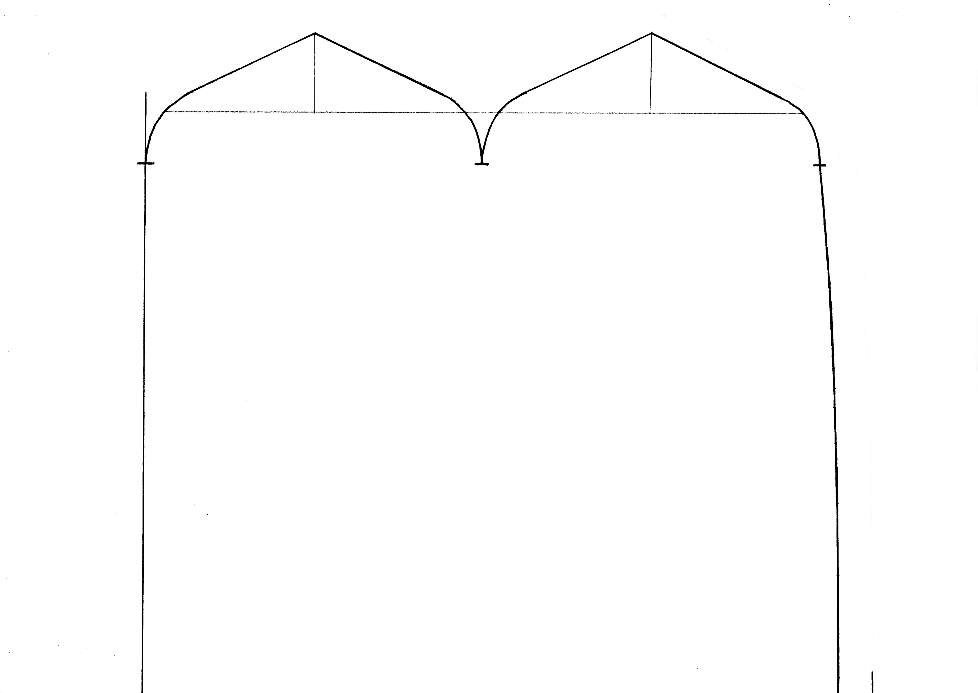
２cm～２.5cmぐらい出す

●ニットキャップ
パターン
わ

54cm

54cm

２cm～２.5cmぐらい出す

54cm
わ

